ЛИТЕРАТУРНОЕ ЧТЕНИЕ.

2 Б класс ГБОУ СОШ 146

Урок №1 (18 мая 2020 год). Сказки А.С. Пушкина. А. Пушкин «Сказка о рыбаке и рыбке». Доп. Чтение Индийская народная сказка «Золотая рыба».

ЗАДАНИЕ: Посмотреть презентацию. Посмотреть сказку ниже. (Щелкнуть на картинку 2 раза). Нарисовать Рисунок по сказке.

Урок №2 (19 мая 2020 год). Волшебные сказки. Ш. Перро «Кот в сапогах». Доп. Чтение «Сказка о попе и работнике его Балде».

ЗАДАНИЕ: Посмотреть презентацию и мультфильм. ДЗ НЕТ. (МУЛЬТФИЛЬМ НИЖЕ)

Урок №3 (20 мая 2020 год). Обобщение по теме. Рубрика «Проверь себя». Рубрика «Книжная полка».

ЗАДАНИЕ: Посмотреть презентацию. ДЗ НЕТ.

Урок №4 (21 мая 2020 год). Мир сказок и чудес. Л. Кэррол «Алиса в стране чудес».

ЗАДАНИЕ: Посмотреть мультфильм и презентацию. ДЗ НЕТ. (МУЛЬТФИЛЬМ НИЖЕ)

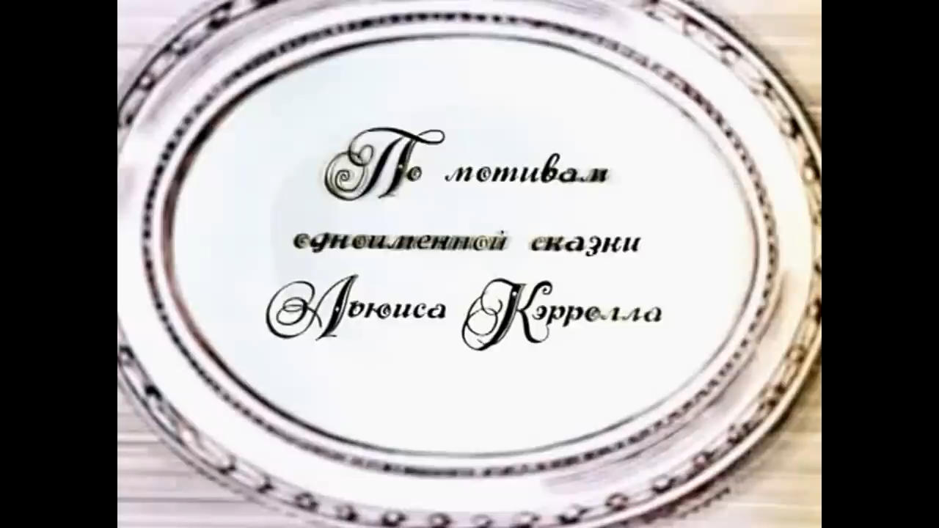

ОКРУЖАЮЩИЙ МИР.

2 Б класс ГБОУ СОШ 146

Урок 1 (18 мая 2020 г.). Сад и его обитатели.

ЗАДАНИЕ: Посмотреть презентацию. ДЗ НЕТ.

Урок 2 (20 мая 2020 г.). Человек – часть природы.

ЗАДАНИЕ: Посмотреть презентацию. Рисунок на тему «Человек часть природы.»

